BLÜCHER Europipe Doppelabzweig 45/180G D110/110MM Europipe Rohr: D110

BLÜCHER Germany

Eigenschaften

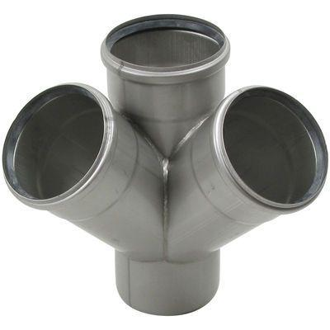

GTIN:

5705499402322

HAN:

837.110.110 S

Produkt

Abzweig

Werkstoff

Edelstahl

Breite (mm)

240,00

Höhe (mm)

290,00

Länge (mm)

240,00

Gewicht (kg)

2,07